编号：
量子试验工程技术文件

量子测控软件表征与校准手册

量子科技长三角产业创新中心
2026年10月

量子测控软件表征与
校准手册
（共40页）
拟制单位：量子科技长三角产业创新中心
拟 制：
审 核：
会 签：
标 准 化：
批 准：

更 改 记 录
日期 | 文件标识号 | 更改说明 | 修改人 | 备注
2026.10.20 |  | 新建 | 高建南

范围
本操作手册详细说明了使用量子测控分系统对超导量子计算机进行校准与测试时的实验目标、参数设置、预期结果及分步操作流程。手册分为若干部分，主要包括超导量子处理器基本参数校准、单比特参数精细校准，以及耦合器和两比特门参数校准。
下面以20比特超导量子计算机为例进行说明。如图所示，该超导量子芯片包含36个量子比特，按6×6阵列排布。这些量子比特按读出谐振腔分为4组，每组包含9个量子比特。此外，相邻量子比特之间均设有耦合器，共计60个。
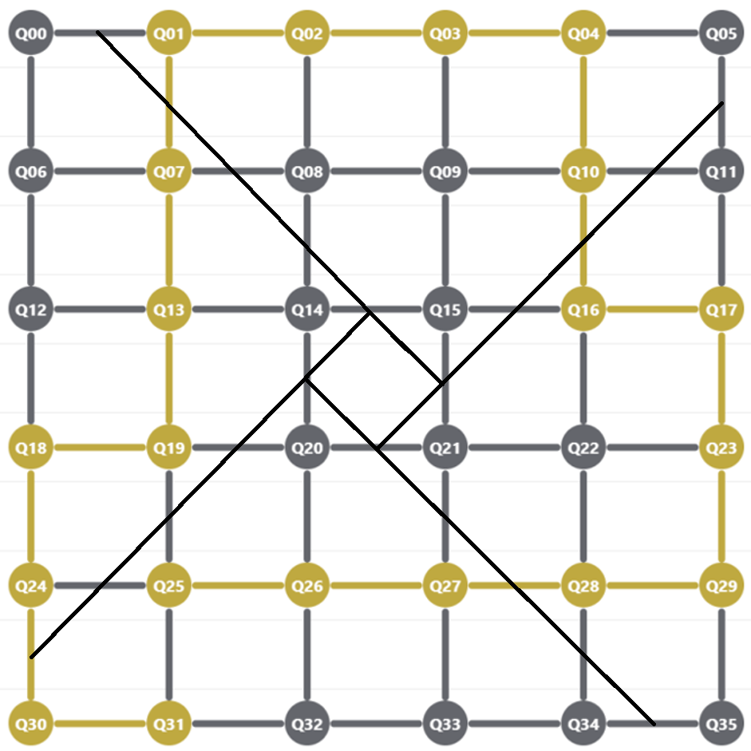
受低温恒温器、线缆和微波器件条件限制，目前实际接入了图中黄色标出的20个量子比特和19个耦合器。每条读出传输线上接入5个量子比特。

超导量子处理器基本校准
完成硬件设备、测控后端、运行配置和量子后端的相关设置后，即可开展超导量子处理器的基本校准。基本校准有两个目的：一是确认量子处理器各组成部分均能正常工作，包括量子比特、读出谐振腔、读出传输线、XY控制线和Z控制线；二是评估量子比特的基本性能指标，包括读出性能和退相干特性。以下将分别详细介绍这些量子比特基本特性的校准方法。
单比特校准流程：
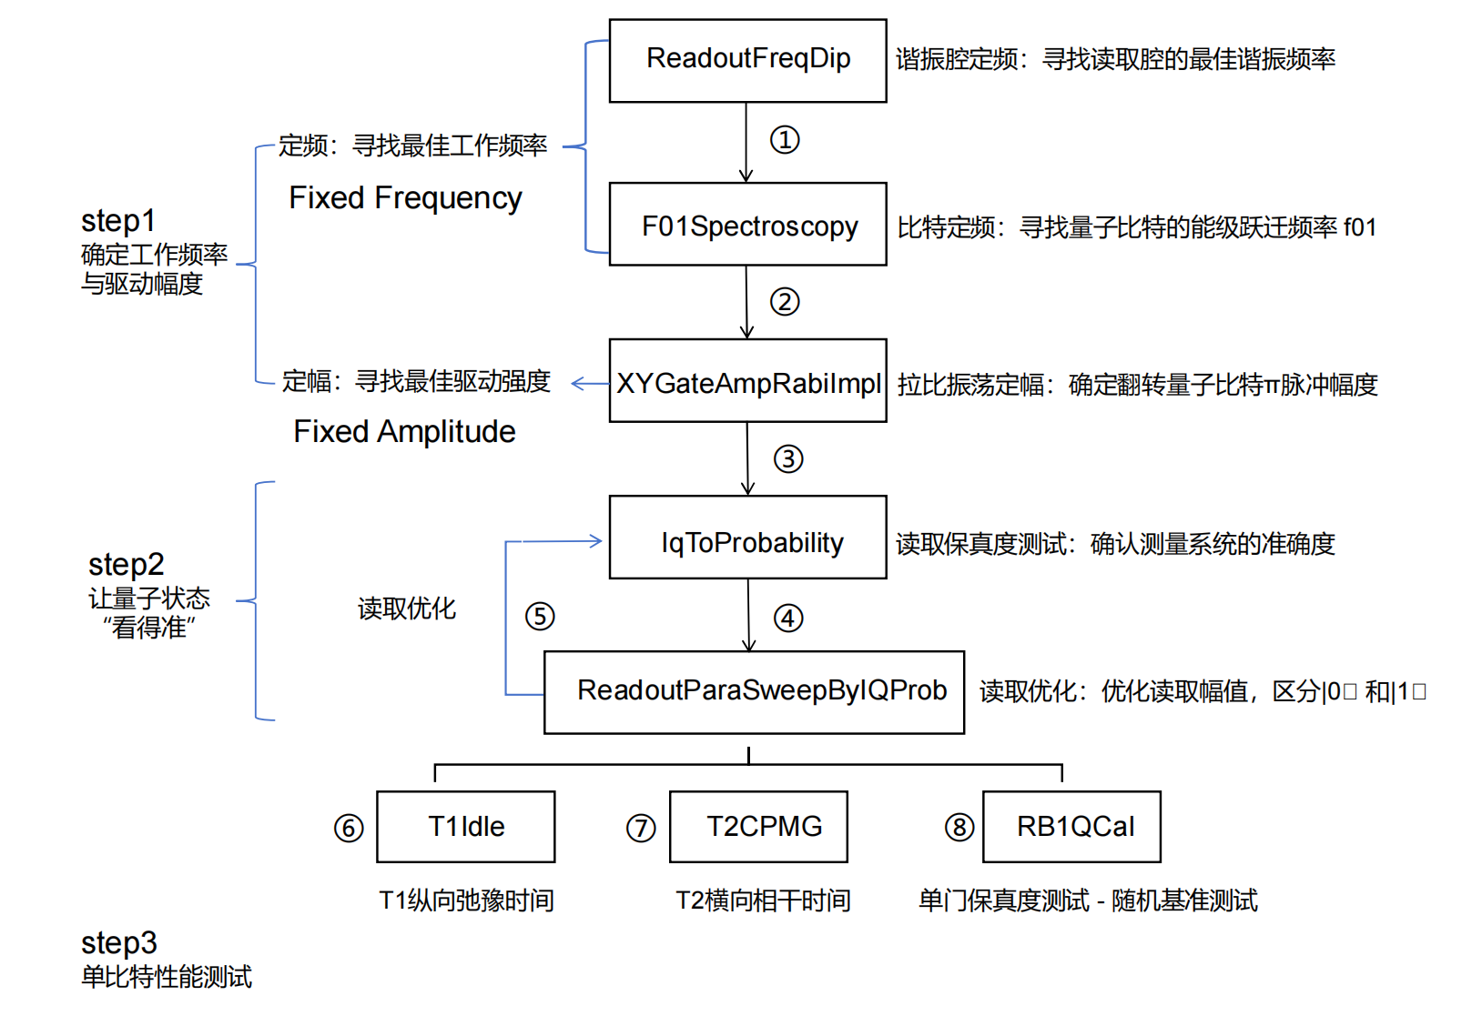
两比特校准流程：
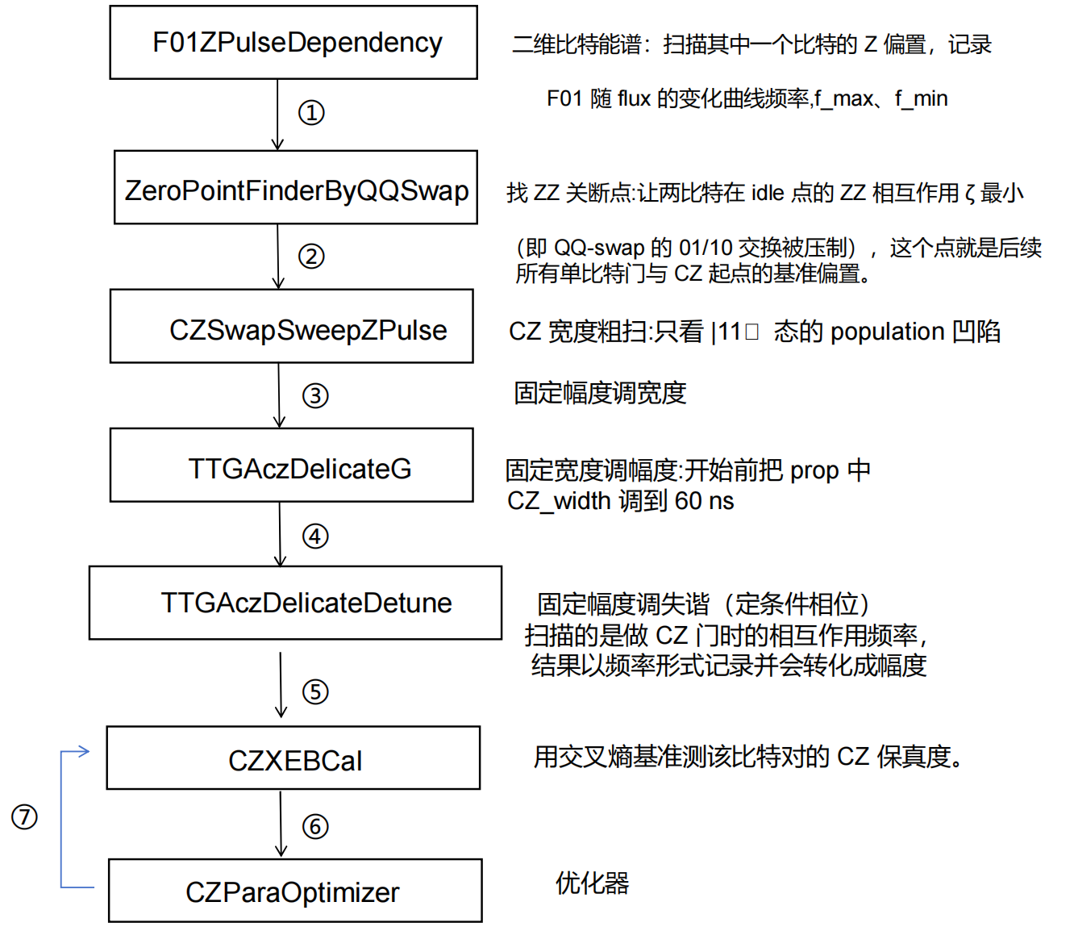

读出参数基本校准
量子比特的校准首先从状态读出校准开始，以便获取量子比特的状态信息。此外，读出过程还可用于检查量子比特、读出谐振腔、读出传输线和Z控制线是否正常工作。

1.1.1 多个读出谐振腔的频率
目标：校准读出传输线上各读出谐振腔的裸频率。
操作步骤：依次选择‘readout’-‘readout_freq_calibrate’-‘ReadoutFreqMulti’，选定待测量子比特并运行实验。
波形时序：向读出传输线输入频率为fr的信号，根据测得的输出幅度得到S₂₁。扫描读出频率，获得幅度随频率变化的响应曲线。
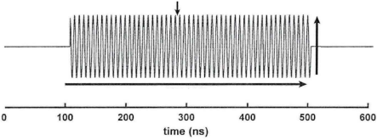
参数：
是否为首次测试：Y/N。若选择Yes，则以‘theoretical_cavity’作为参考谐振腔频率；若选择No，则以‘high_power_cavity’作为参考谐振腔频率。
测量次数：每个扫描点的测量次数。
扫描步长/Hz：频率扫描的步长。
左侧扫描宽度/Hz：从所选量子比特中最低的谐振腔频率向低频侧延伸的扫描范围。
右侧扫描宽度/Hz：从所选量子比特中最高的谐振腔频率向高频侧延伸的扫描范围。
探测幅度：所输出读出信号的幅度。
结果图：
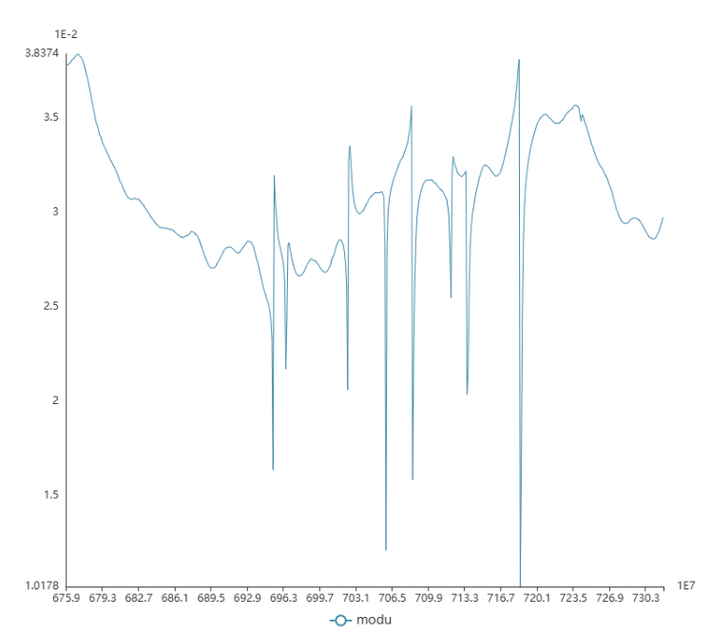
分析：当读出信号频率接近读出谐振腔频率时，信号能量会被谐振腔吸收，因而在频率响应曲线上形成一个下凹的吸收峰。图中出现了8个这样的吸收峰，这是因为该读出传输线上耦合了8个读出谐振腔。频域中的这8个吸收峰分别对应8个量子比特的谐振腔频率。通过读出谐振腔频率校准，可以初步确定各谐振腔的频率。
该项校准有两个目的：第一，检查读出传输线是否连通、谐振腔是否正常工作，以及实际频率是否与设计值一致；第二，为后续量子比特状态读出初步确定频率位置，从而为量子态测量奠定基础。校准结果保存至‘high_power_cavity’。

1.1.2 高、低功率下的读出谐振腔频率
目标：测量高、低功率下读出谐振腔的频率偏移。
操作步骤：在运行配置中选择量子比特相关实验，并将量子比特衰减值设为0。依次选择‘readout’-‘readout_freq_calibrate’-‘ReadoutFreqDip’，测量谐振腔频率。随后在运行配置中将量子比特衰减值设为25，再次运行同一实验。
波形时序：同1.1.1节。
参数：
扫描步长/Hz：频率扫描的步长。
左侧扫描宽度/Hz：从中心频率向低频侧延伸的扫描范围。
右侧扫描宽度/Hz：从中心频率向高频侧延伸的扫描范围。
是否并行：是否同时测量所选量子比特。
结果图：
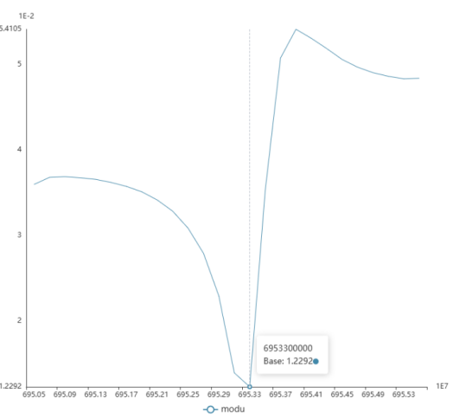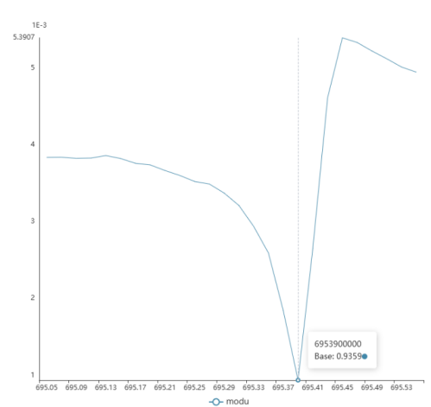
分析：读出功率较低时，测得的读出谐振腔频率对应量子比特处于|0⟩态时的谐振腔频率，即Fr=6.9539GHz。读出功率较高时，测得的频率趋近于谐振腔的裸频率，也就是不考虑量子比特耦合时的频率，即Fr_bare=6.9533GHz。两者之差就是量子比特处于|0⟩态时对读出谐振腔产生的色散位移，约为0.6MHz。
测量读出谐振腔的色散位移也有两个目的：一是通过是否存在色散位移，确认量子比特能否正常工作；二是为后续测量确定合适的探测功率和衰减值，即选择能够观察到色散位移的功率作为后续步骤的配置。

1.1.3 谐振腔频率随量子比特直流偏置的变化
目标：确认量子比特频率可调，并找到合适的偏置。
操作步骤：依次选择‘readout’-‘readout_freq_bias_dependency’-‘ReadoutFreqQubitBiasDependency’，选定待测量子比特并运行实验。
波形时序：通过Z通道将量子比特偏置到某一固定工作点，再利用读出信号测定读出谐振腔频率。同时扫描Z偏置幅度和读出频率，获得S₂₁随读出频率和Z线直流偏置变化的二维响应曲线。
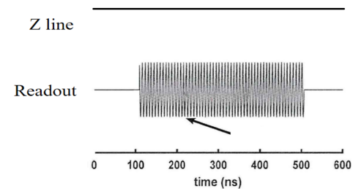
参数：
全局参数：
是否更新闲置电压：Y/N。若选择Yes，则将谐振腔频率达到最大值时对应的偏置更新为闲置电压；若选择No，则不更新闲置电压。
直流扫描点数：直流偏置扫描的取值点数。
量子比特：
直流扫描起点：直流偏置扫描的起始值。
直流扫描终点：直流偏置扫描的终止值。
结果图：
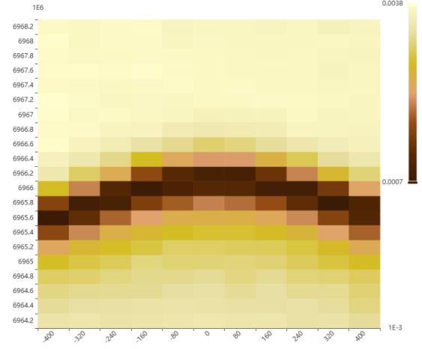
分析：
改变Z通道的直流偏置会引起量子比特频率变化，进而改变色散位移，并最终导致读出谐振腔频率发生变化。读出谐振腔频率随量子比特频率单调升高。分析结果中，‘optimal bias’表示量子比特频率达到最大值时对应的偏置，‘max_cavity’表示谐振腔的最大频率。

1.1.4 设置直流偏置并重新测量谐振腔频率
目标：设置合适的直流偏置，并测量该偏置下的谐振腔频率。
操作步骤：在量子后端配置中选择量子芯片属性，再在单比特部分选择待测量子比特，将‘idle’电压设置为某一数值。通常可采用1.1.3节得到的‘optimal bias’。随后依次选择‘readout’-‘readout_freq_calibrate’-‘ReadoutFreqDip’，测量谐振腔频率。自此以后，在直流偏置量子比特部分的‘Idle Voltage’一栏中均应包含所选量子比特，以便将其调至所需频率。
波形时序：同1.1.2节。
参数：同1.1.2节。
结果图：同1.1.2节。
分析：将测得的频率作为结果记录到‘dispersion_meas_cavity’。后续实验以该频率作为探测脉冲频率。

量子比特参数基本校准
完成读出信号的初步校准后，系统已具备测量量子比特状态的能力，同时也已确认量子比特、读出谐振腔、读出传输线和控制线均可正常工作。随后，通过使量子比特按特定方式进行动力学演化并读出其演化后的状态，即可直接测定量子比特的基本性能。

2.1.1 量子比特频率
目标：校准设定闲置电压下的量子比特频率。
操作步骤：依次选择‘qubit’-‘spectroscopy_finder’-‘F01Spectroscopy’，选定量子比特，设置量子比特直流偏置并运行实验。
波形时序：在驱动通道上施加一个宽度约为10 µs的微波脉冲，并扫描其频率；随后施加探测信号，测量返回信号的幅度。
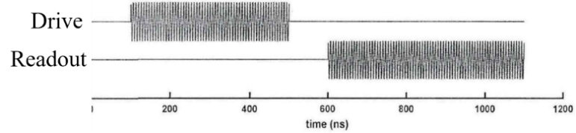
参数：
全局参数：
是否为首次测试：Y/N。若选择Yes，则以量子比特参数‘theoretical_f01’为扫描中心；若选择No，则以‘f01’为扫描中心。
频率扫描宽度/Hz：从中心频率分别向低频侧和高频侧延伸的扫描范围。
频率扫描步长/Hz：频率扫描的步长。
量子比特参数：
驱动信号类型：驱动信号的类型，此处使用‘square’。
驱动信号幅度：驱动信号的幅度。幅度越小，谱峰越尖锐。
驱动信号宽度/ns：驱动信号的持续时间，应大于量子比特的T2。
结果图：
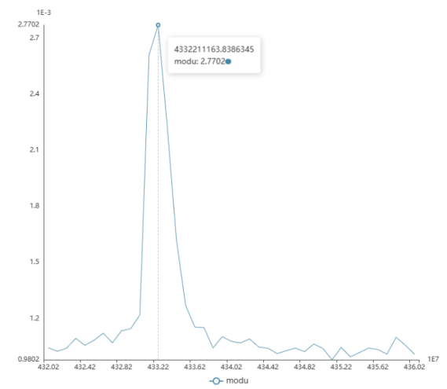
分析：
量子比特处于|0⟩态和|1⟩态时，读出谐振腔的频率不同。在前面的读出校准中，我们将读出频率选在量子比特处于|0⟩态时的S₂₁吸收谷处，也就是量子比特处于|0⟩态时的谐振腔频率；此时S₂₁幅度最小。当扫描XY驱动频率并使其接近量子比特跃迁频率时，量子比特会从|0⟩态跃迁到|1⟩态。受色散位移影响，谐振腔频率随之向低频移动，原先设定的读出频率不再位于吸收谷，因此S₂₁幅度升高并形成峰值。该峰值所对应的XY驱动频率就是量子比特频率。该测量还可用于检查XY控制线是否正常工作。分析得到的‘f01’记录为量子比特频率。

2.1.2 拉比振荡随驱动脉冲持续时间的变化
目标：确认量子比特能够正常工作，并验证所用频率是否为该量子比特的正确频率。
操作步骤：依次选择‘qubit’-‘xy_gate_amp’-‘RabiLengthCal’，选定量子比特，设置量子比特直流偏置并运行实验。
波形时序：以量子比特频率施加幅度固定的驱动信号，扫描驱动脉冲的持续时间，随后施加读出信号。
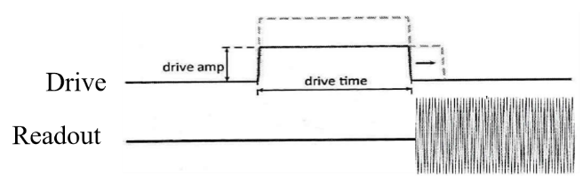
参数：
全局参数：
驱动信号宽度扫描点数：驱动信号宽度的扫描点数。
是否返回量子态概率：Y/N。若选择Yes，则将返回信号转换为概率；若选择No，则显示平均幅度。首次实验应选择No。
是否对量子比特概率进行修正：Y/N。若选择Yes，则使用读出参数对返回的概率进行修正；若选择No，则不进行修正。
量子比特参数：
驱动信号宽度扫描起点(ns)：驱动信号宽度的扫描起始值。
驱动信号宽度扫描终点(ns)：驱动信号宽度的扫描终止值。
驱动信号幅度：驱动信号的幅度，应小于1.0。
驱动信号类型：驱动信号的类型，通常使用‘cosine’脉冲作为包络。
结果图：
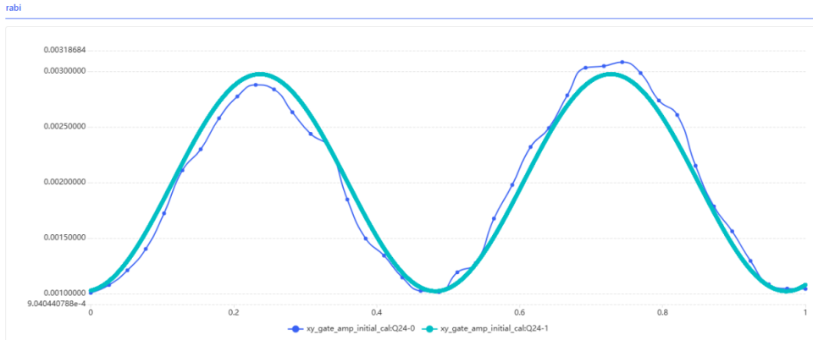
分析：
S₂₁幅度越大，说明量子比特处于|1⟩态的布居概率越高。S₂₁幅度的周期性振荡反映了量子比特在|0⟩态和|1⟩态之间发生拉比振荡，从而验证该系统具有两能级特性。S₂₁幅度达到最大值时所对应的驱动脉冲宽度，可作为单比特X门的脉冲宽度参数。

2.1.3 拉比振荡随驱动幅度的变化
目标：校准单比特X门和X/2门。
操作步骤：依次选择‘qubit’-‘xy_gate_amp’-‘XYGateAmpRabiImpl’，选定量子比特，设置量子比特直流偏置并运行实验。
波形时序：施加若干个宽度固定的驱动脉冲，扫描驱动幅度，随后施加读出信号。
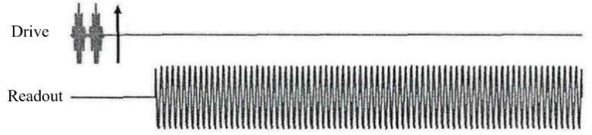
参数：
全局参数：
驱动信号数量：驱动信号的个数。通常将其设为偶数，以获得X/2门的分析结果。
驱动信号幅度扫描点数：驱动信号幅度的扫描点数。
量子比特参数：
驱动信号幅度扫描起点：驱动信号幅度的扫描起始值。
驱动信号幅度扫描终点：驱动信号幅度的扫描终止值。
驱动信号宽度(ns)：驱动信号的持续时间。对于单比特门，通常取20-30ns。
结果图：
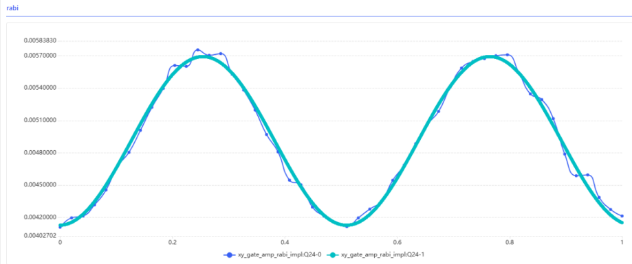
分析：
可以观察到量子比特在|0⟩态和|1⟩态之间振荡。当施加两个驱动脉冲时，完成一整周旋转对应2π，因此每个脉冲实现π旋转；完成半周旋转对应π，因此每个脉冲实现π/2旋转。拟合结果表明，参数‘pi_amp’为0.509，参数‘half_pi_amp’为0.254。

2.1.4 非谐性校准
目标：校准量子比特的非谐性。
操作步骤：依次选择‘qubit’-‘spectroscopy_finder’-‘FahFinder’，选定量子比特，设置量子比特直流偏置并运行实验。
波形时序：同1.2.1节。
参数：
全局参数：
左侧频率扫描宽度(Hz)：以中心频率f01为基准，向低频侧延伸的扫描范围。
右侧频率扫描宽度(Hz)：以中心频率f01为基准，向高频侧延伸的扫描范围。
频率扫描步长(Hz)：频率扫描的步长。
量子比特参数：
驱动信号类型：驱动信号的类型，此处使用‘square’。
驱动信号幅度：驱动信号的幅度，应为1.2.1节所用幅度的数倍。
驱动信号宽度/ns：驱动信号的持续时间。
结果图：
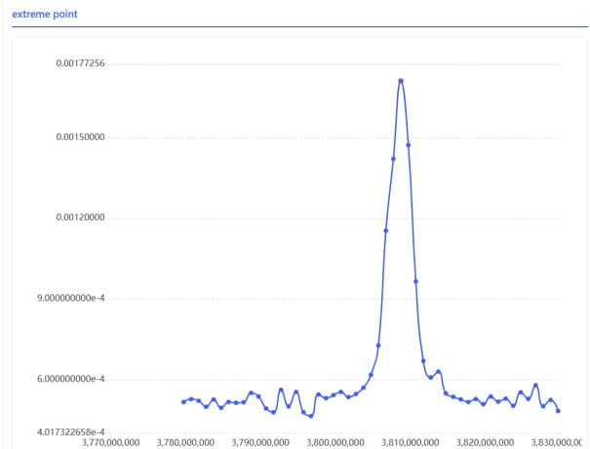
分析：图中的扫描区间位于量子比特中心频率f01以下80～130 MHz。频谱峰位于f02/2；结合测得的f01，可确定量子比特的非谐性为202 MHz，并将其记录为‘anharmonicity’。

读出校准
完成单比特门幅度和频率校准后，系统已经能够将量子比特分别制备到|0⟩态和|1⟩态。下一步需要校准这两种状态所对应的S₂₁读出信号在IQ平面上的具体位置，为后续实验判定量子态提供依据。同时还可以对读出频率和读出幅度进行优化。

2.3.1 读出保真度
目标：校准读出保真度，以及|0⟩态和|1⟩态的中心点。
操作步骤：依次选择‘readout’-‘iq_to_probability’-‘IqToProbability’，选定量子比特，设置量子比特直流偏置并运行实验。
波形时序：分别将量子比特制备到|0⟩态和|1⟩态，并测量相应的读出信号，从而获得每次测量结果在IQ平面上的位置。
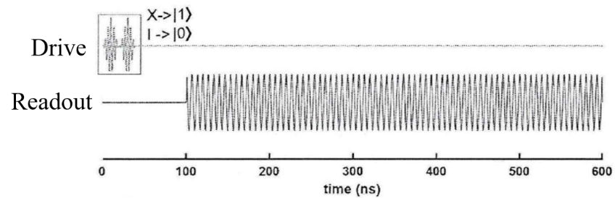
参数：
读出类型：‘01’或‘012’，通常使用‘01’。选择‘012’时，量子比特会被激发到第二激发态，而不是第一激发态。
结果图：
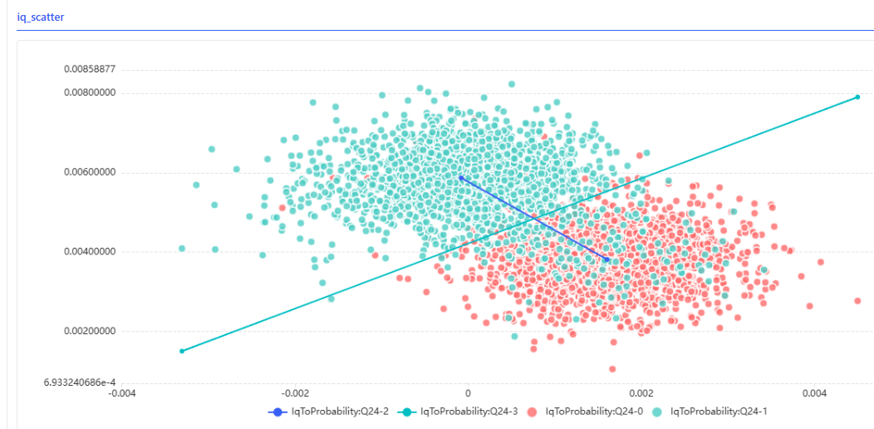
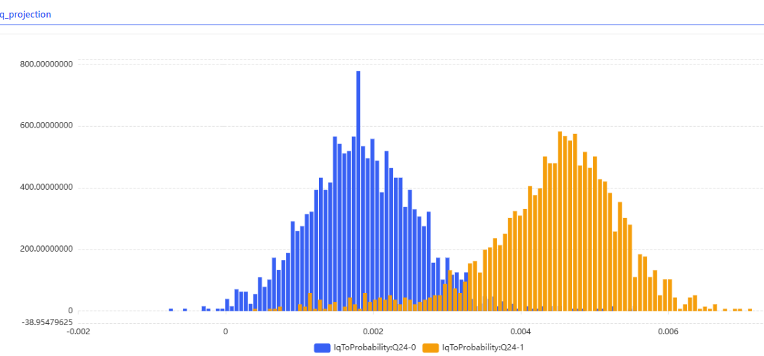
分析：
量子比特处于|0⟩态时，S₂₁读出信号在IQ平面上的分布以绿色表示；处于|1⟩态时的分布以红色表示。取两组分布的几何质心作为相应状态的代表性中心点，并在分析结果中分别记录为‘iq2prob01_center0_re’、‘iq2prob01_center0_im’、‘iq2prob01_center1_re’和‘iq2prob01_center1_im’。如图所示，将各测量点投影到两质心的连线上，可得到高斯分布。随后，将两质心连线的垂直平分线作为量子态判别阈值。此后，若测得的信号落在该垂直平分线的|0⟩态一侧，则判定为|0⟩态；否则判定为|1⟩态。
以F00表示将制备为|0⟩态的量子比特正确测量为|0⟩态的概率，以F11表示将制备为|1⟩态的量子比特正确测量为|1⟩态的概率，则读出保真度定义为F = (F00+F11)/2。以上结果分别记录为‘iq2prob01_fidelity0’、‘iq2prob01_fidelity1’和‘readout_fidelity’。
量子比特状态的读出校准主要有三个作用。第一，建立量子态判别标准；后续测量无需再根据S₂₁幅值推断|1⟩态布居，而可依据该标准直接判定量子比特状态。第二，得到读出保真度，用于衡量读出性能。第三，利用上述校准参数修正多次测量的统计结果，从而提高测量结果的准确性。

2.3.2 读出参数优化
目标：寻找适用于量子比特读出的最佳读出幅度和频率参数。
操作步骤：依次选择‘readout’-‘readout_parameters_sweep’-‘ReadoutParaSweepByIQProb’，选定量子比特，设置量子比特直流偏置并运行实验。
波形时序：同2.3.1节。
参数：
全局参数：
探测频率左侧扫描宽度(Hz)：从中心频率向低频侧延伸的扫描范围。
探测频率右侧扫描宽度(Hz)：从中心频率向高频侧延伸的扫描范围。
探测频率扫描步长(Hz)：频率扫描的步长。
探测幅度扫描点数：幅度扫描的取值点数。
量子比特参数：
幅度扫描起点：探测信号幅度扫描的起始值。
幅度扫描终点：探测信号幅度扫描的终止值。
结果图：
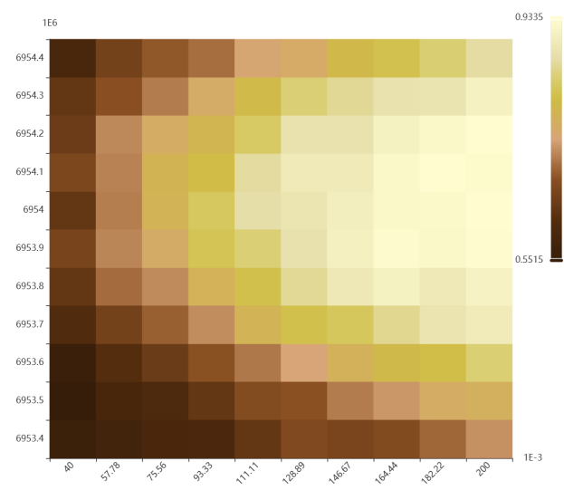
分析：从图中找出使读出保真度达到最大值的最佳频率和幅度。分析得到的频率和幅度分别记录为‘dispersion_meas_cavity’和‘dispersion_probe_amp’。

2.3.3 第一激发态与第二激发态之间的拉比振荡
目标：校准第一激发态与第二激发态之间的拉比振荡。
操作步骤：依次选择‘readout’-‘xy_gate_amp’-‘RabiF12AmpNumGates’，选定量子比特，设置量子比特直流偏置并运行实验。
波形时序：首先使用常规π脉冲将量子比特激发到|1⟩态，随后将驱动频率切换至f12跃迁频率，使量子比特从|1⟩态跃迁到|2⟩态。施加持续时间固定的脉冲并扫描其幅度，同时监测|1⟩态和|2⟩态的布居，从而观测两者之间的拉比振荡。
参数：
全局参数：
激发至|1⟩态后的间隔：量子比特被激发到|1⟩态后，距第二个脉冲开始的时间间隔。
驱动幅度扫描点数：驱动幅度扫描的取值点数。
量子比特参数：
驱动信号幅度扫描起点：驱动信号幅度的扫描起始值。
驱动信号幅度扫描终点：驱动信号幅度的扫描终止值。
驱动信号宽度(ns)：驱动信号的持续时间。对于单比特门，通常取20-30ns。
结果图：
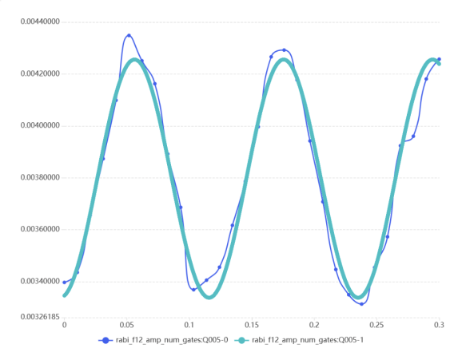
分析：
图中可观察到|1⟩态与|2⟩态之间的拉比振荡。拟合得到：‘f12_pi_amp’为0.056，‘f12_rabi_type’为square，‘f12_pi_width’为26 ns。

量子比特退相干时间校准
完成基本读出性能和量子比特频率校准后，初步校准的最后一步，也是最关键的一步，是表征量子比特的退相干特性。相关指标包括能量弛豫时间和相位相干时间。这些参数不仅会影响单比特门和两比特门操作的精度、量子动力学模拟的保真度，也会影响量子比特状态的读出保真度，并最终决定量子处理器的整体性能水平。可根据量子比特在能量弛豫和相位弛豫共同作用下的密度矩阵演化规律设计校准实验，从而分别测量这两种弛豫机制的速率。

2.4.1 T1 校准
目标：校准量子比特的 T1 能量弛豫时间。
操作步骤：依次选择 ’qubit’-‘t1’-‘T1Idle’，选定量子比特，设置量子比特的直流偏置后开展实验。
波形时序：施加两个 X/2 门，将量子比特初始化到 |1⟩ 态。等待可变延迟时间 τ 后测量量子比特状态，并记录测得量子比特处于 |1⟩ 态的概率 P 随延迟时间的变化。
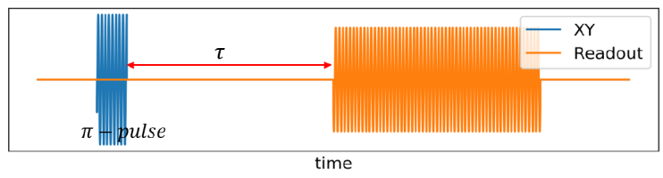
参数：
延迟起点(ns)：延迟扫描的起始值。
延迟终点(ns)：延迟扫描的终止值。
延迟步长(ns)：延迟扫描的步长，应小于同步设备的触发时间间隔。
结果图：
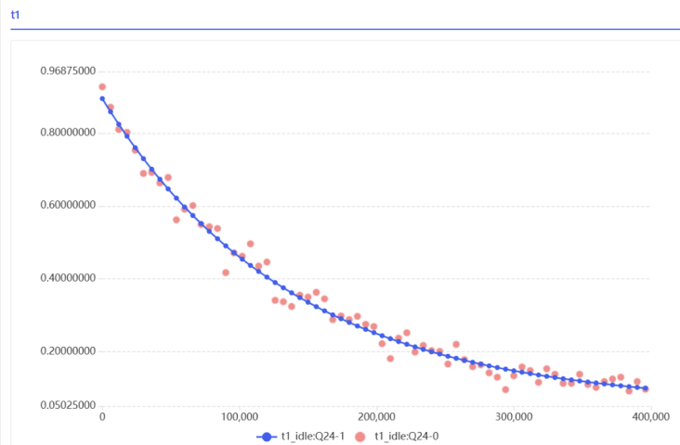
分析：|1⟩ 态的能量弛豫表现为指数衰减。使用函数 P = A exp(-t/T1) + B 对测得的 |1⟩ 态布居概率进行拟合，即可得到量子比特的能量弛豫时间 T1。分析得到的 T1 以 ‘t1_idle’ 记录。

2.4.2 T2 Ramsey 校准
目标：利用 Ramsey 实验校准 T2。
操作步骤：依次选择 ’qubit’-‘t2’-‘T2Idle’，选定量子比特，设置量子比特的直流偏置后开展实验。
波形时序：先向量子比特施加一个 π/2 脉冲，将其制备为 |0⟩ 与 |1⟩ 的叠加态。等待一段时间后，再施加第二个 π/2 脉冲，随后进行测量。第二个 π/2 脉冲相对于第一个脉冲存在频率失谐。
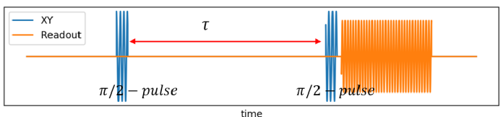
参数：
全局参数：
是否改变驱动频率：Y/N。若选择 Yes，第二个脉冲的驱动频率将相对于量子比特频率发生失谐；若选择 No，驱动频率保持不变，但第二个脉冲的相位将增加 $f_{detune}t_{delay}$。
延迟起点(ns)：延迟扫描的起始值。
延迟终点(ns)：延迟扫描的终止值。
延迟步长(ns)：延迟扫描的步长。
量子比特参数：
失谐量(Hz)：第二个 π/2 脉冲的失谐频率，该参数决定振荡周期。
结果图：
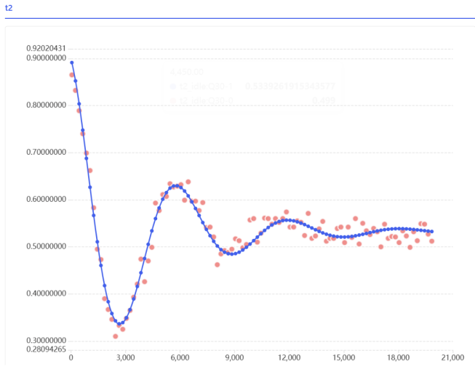
分析：量子比特在 |0⟩ 态与 |1⟩ 态之间的测量概率呈现带衰减包络的 Ramsey 振荡，振荡周期由失谐量决定。使用模型 P = Acos(wt+phi) exp(-t/T2) + y0 对实验数据进行拟合。分析结果中的 ‘t2_idle’ 记录拟合得到的 T2 值。

2.4.3 T2 CPMG 校准
目标：利用 CPMG 序列校准退相干时间 T2。
操作步骤：依次选择 ’qubit’-‘t2’-‘T2CPMG’，选定量子比特，设置量子比特的直流偏置后开展实验。
波形时序：
先施加一个 π/2 脉冲，将量子比特初始化为 |0⟩ 与 |1⟩ 的叠加态。经过总延迟时间 t 后，再施加一个带失谐的 π/2 脉冲。延迟时间 t 被等分为 N 段，每一段均由一个位于中央的 π 脉冲及其前后两个等长等待区间组成。
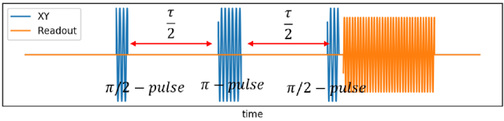
参数：
全局参数：
驱动脉冲数量：插入第一个π/2脉冲与最后一个π/2脉冲之间的π脉冲数量。
是否施加Y门：Y/N。若选择Yes，则在两个π/2脉冲之间插入Y门；若选择No，则在两个π/2脉冲之间插入X门。
结果图：
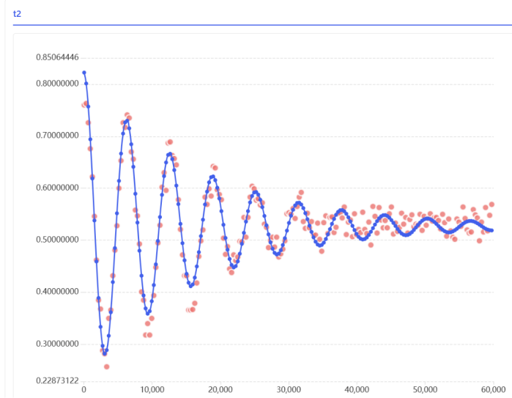
分析：量子比特在 |0⟩ 态与 |1⟩ 态之间的测量概率呈现带衰减包络的振荡，振荡周期由失谐量决定。使用模型 P = Acos(wt+phi) exp(-t/T2) + y0 对实验数据进行拟合，分析结果以 ‘t2_idle’ 记录。该值大于 T2 Ramsey 实验得到的结果。

不同频率下的能谱与退相干时间
该量子比特的频率可调。为了便于将其调至目标频率，需要校准量子比特频率与 Z 线方波脉冲幅度之间的关系。此外，由于退相干时间会随频率变化，还需表征这种依赖关系，以确定合适的工作点。

2.5.1 量子比特频率fq与Z脉冲幅度的关系
目标：校准量子比特频率与 Z 脉冲幅度之间的关系。
操作步骤：依次选择 ’qubit’-‘f01_bias_dependency’-‘F01ZPulseDependency’，选定量子比特，设置量子比特的直流偏置后开展实验。
波形时序：在施加驱动脉冲的同时，向 Z 通道施加给定幅度的方波脉冲，并记录 S₂₁ 信号的平均幅度；同时扫描 Z 方波脉冲幅度和驱动频率。先对部分方波脉冲幅度进行初始扫描，并拟合得到量子比特频率随方波脉冲幅度的变化关系。后续扫描采用自适应拟合：先利用现有拟合关系估算下一个幅度所对应的量子比特频率，再在该估算值附近的窄频率范围内扫描，并据此更新拟合结果。不断重复这一过程，直至覆盖全部方波脉冲幅度。
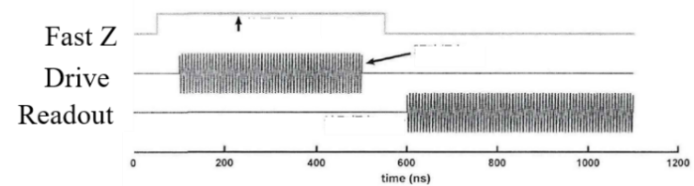
参数：
全局参数：
左侧频率扫描宽度/Hz：中心频率以下的扫描频率范围。
右侧频率扫描宽度/Hz：中心频率以上的扫描频率范围。
频率扫描步长/Hz：频率扫描的步长。
自适应扫描宽度/Hz：进行自适应扫描时，中心频率上下两侧的扫描频率范围。
自适应扫描步长/Hz：进行自适应扫描时的频率扫描步长。
自适应扫描起始点数：开始进行自适应扫描前所需完成的扫描点数，通常可设为 5 或 7。
量子比特参数：
驱动信号类型：驱动信号的类型，此处使用 ‘square’。
驱动信号幅度：驱动信号的幅度。幅度越小，谱峰越尖锐。
驱动信号宽度/ns：驱动信号的持续时间，应大于量子比特的 T2。
控制信号类型：Z 脉冲信号的类型，此处始终为 ‘square’。
控制信号幅度扫描起点：Z 脉冲幅度扫描的起始值。
控制信号幅度扫描终点：Z 脉冲幅度扫描的终止值。
控制信号幅度扫描步长：Z 脉冲幅度扫描的步长。
控制信号宽度：控制信号的持续时间，应略大于驱动信号的持续时间。
结果图：
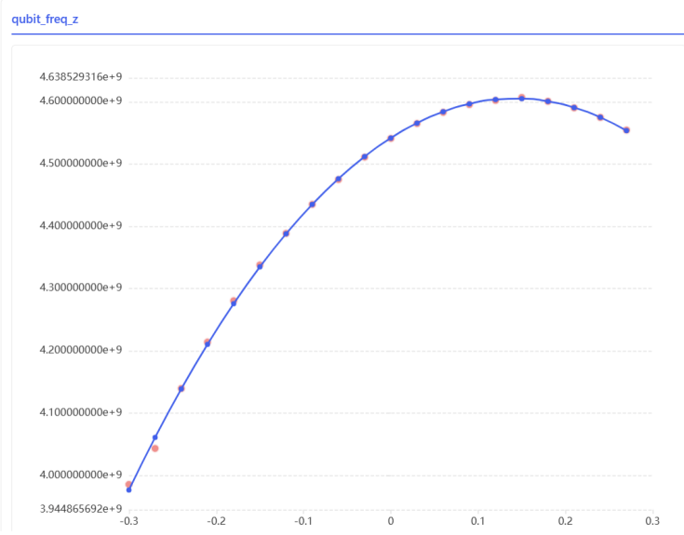
分析：量子比特频率与 Z 脉冲幅度大致呈抛物线关系。根据拟合结果，只需施加适当的方波脉冲，即可方便地将量子比特调至目标频率。分析结果以 ‘f01_z_fast’ 和 ‘max_f01’ 记录到配置中。

2.5.2 T1与量子比特频率fq的关系
目标：校准量子比特在不同频率下的能量弛豫时间 T1。
操作步骤：依次选择 ’qubit’-‘t1’-‘T1Idle’，选定量子比特，设置量子比特的直流偏置后开展实验。
波形时序：先将量子比特初始化到|1⟩态，随后在Z线上施加方波脉冲，再测量量子比特处于|1⟩态的概率。通过扫描方波脉冲的幅度和持续时间，得到T1随方波脉冲幅度（即量子比特频率）的变化关系。实验输入参数为频率，系统根据上一节得到的标定关系，将频率换算为对应的脉冲幅度。
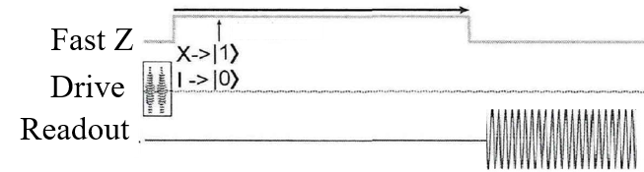
参数：
全局参数：
左侧频率扫描宽度/Hz：中心频率以下的扫描频率范围。
右侧频率扫描宽度/Hz：中心频率以上的扫描频率范围。
频率扫描点数：频率扫描所包含的点数。
延迟起点(ns)：延迟扫描的起始值。
延迟终点(ns)：延迟扫描的终止值。受 AWG Z 通道设备限制，该值不得超过 80 微秒。
延迟步长(ns)：延迟扫描的步长。
量子比特参数：
控制信号类型：Z 通道中信号的类型，此处为 ‘square’。
结果图：
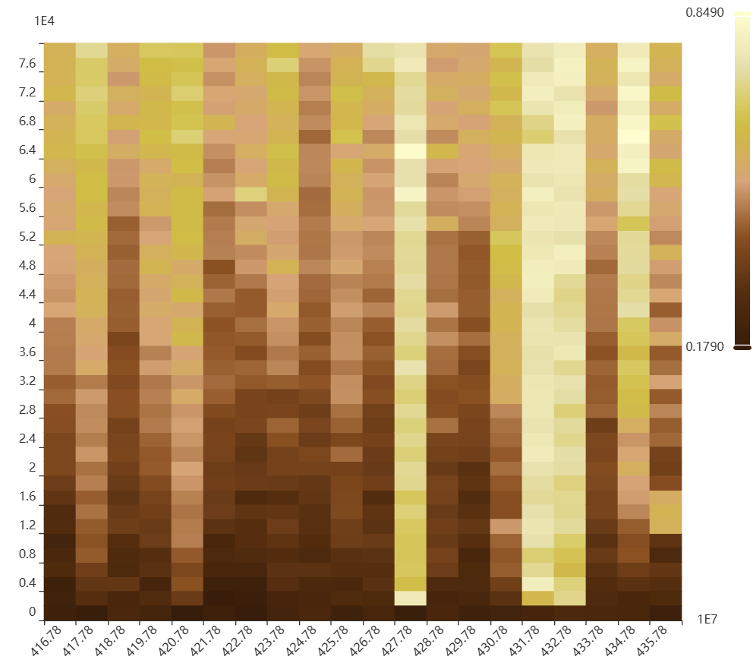
分析：
量子比特在不同频率下具有不同的 T1。执行单比特门和两比特门操作时，应避开 T1 很低的频率点。

单比特门精细校准与门保真度评估
完成量子处理器的初步性能校准后，需要判断各组成部分是否正常工作，以及基本性能能否满足实验和计算要求。若量子处理器达到这些基本要求，随后还需对其控制和测量性能进行更精细的校准，以提高最终实验结果的保真度。
  - 单比特门精细校准
为提高保真度，需要对单比特门进行精细校准，主要包括三个方面：频率校准、幅度校准和 DRAG 参数校准。
    - 量子比特频率校准
目标：精细校准量子比特频率。
操作步骤：依次选择 ’qubit’-‘correct_f01’-‘CorrectF01ByPhase’，选定量子比特，设置量子比特的直流偏置后开展实验。
波形时序：先将量子比特初始化到|+⟩态，并使其在闲置频率下等待时间τ。随后施加X/2或Y/2脉冲，并通过相位层析测量确定末态相位，由此推算等待时间τ内累积的相位。
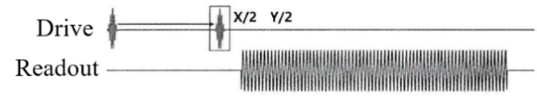
参数：
延迟起点：延迟时间的起始值。
延迟终点：延迟时间的终止值。
延迟步长：延迟时间的扫描步长。
结果图：
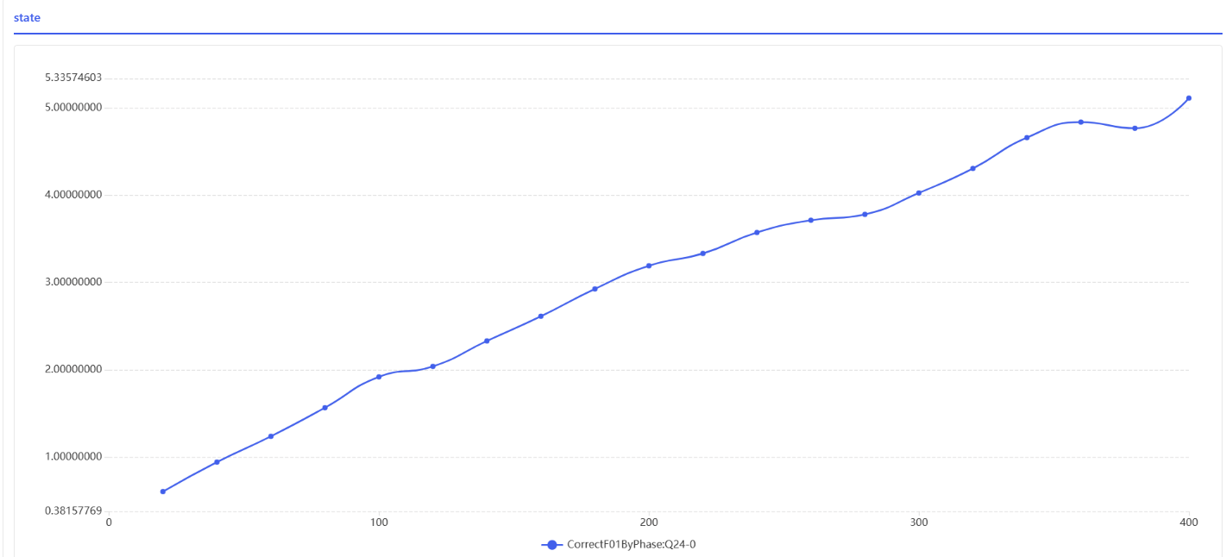
分析：量子比特的实际频率与设定的闲置频率之间若存在偏差，就会产生一个随等待时间线性累积的额外相位。测量累积相位随等待时间的变化，可得到相位—时间曲线。对原始相位数据进行线性回归，所得斜率即表示实际频率与设定闲置频率之间的失谐量。根据拟合得到的失谐量重新调整量子比特频率，可使设定值更接近真实值，同时使单比特门的驱动频率与量子比特共振频率更好地对准。校正后的频率以 ‘f01’ 保存。
    - 量子比特驱动幅度校准
操作步骤与 1.2.3 节相同。
    - DRAG 参数校准
目标：校准 DRAG 参数。
操作步骤：依次选择 ’qubit’-‘drag_alpha’-‘DragAlphaCal’，选定量子比特，设置量子比特的直流偏置后开展实验。
波形时序：

参数：
DRAG 参数起点：DRAG 参数扫描的起始值。
DRAG 参数终点：DRAG 参数扫描的终止值。
DRAG 参数扫描点数：DRAG 参数扫描所包含的点数。
量子门数量起点：量子门数量扫描的起始值。
量子门数量终点：量子门数量扫描的终止值。
量子门数量扫描步长：量子门数量扫描的步长。
结果图：
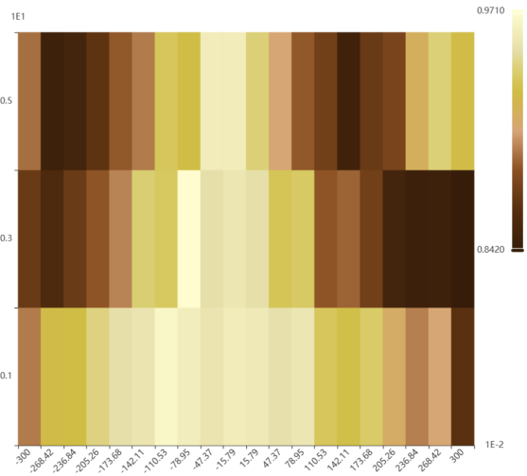
分析：找出在各个门数量下均能使 |1⟩ 态概率达到最大的 DRAG 系数，并将其作为分析结果。本图中的结果为 -0.158，以 ‘drag_alpha’ 记录。
  - 信号时延校准
不同量子比特对应的信号线和键合线长度存在差异，波形生成设备的触发信号也可能不一致，因此同时生成的信号到达各量子比特的时刻并不相同。在对波形时序精度要求较高的量子模拟实验中，这种时间偏差可能引入较大误差。因此，需要校准不同信号之间的相对时延，使同时生成的信号能够同步到达量子比特。
    - XY 通道与 Z 通道的时延校准
目标：校准 XY 通道与 Z 通道之间的时延。
操作步骤：依次选择 ’qubit’-‘xyz_timing’-‘QubitXYZTimingCal’，选定量子比特，设置量子比特的直流偏置后开展实验。
波形时序：在 XY 通道施加一个 π 脉冲，同时在 Z 通道施加一个与其等宽的方波脉冲。扫描方波脉冲相对于量子比特驱动脉冲的时延，随后测量量子比特状态。
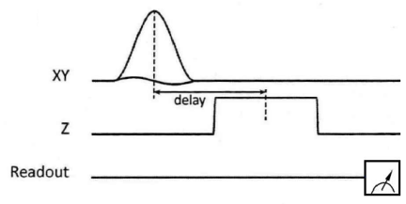
参数：
全局参数：
延迟起点(ns)：延迟扫描的起始值。
延迟终点(ns)：延迟扫描的终止值。
延迟扫描步长(ns)：延迟扫描的步长。
驱动触发时刻(ns)：量子比特驱动脉冲的触发时刻。该值应大于延迟终点与 PI 脉冲宽度之和。
量子比特参数：
控制脉冲幅度：量子比特 Z 脉冲的幅度。
控制脉冲类型：控制脉冲的类型，此处始终使用 ‘square’ 脉冲。
结果图：
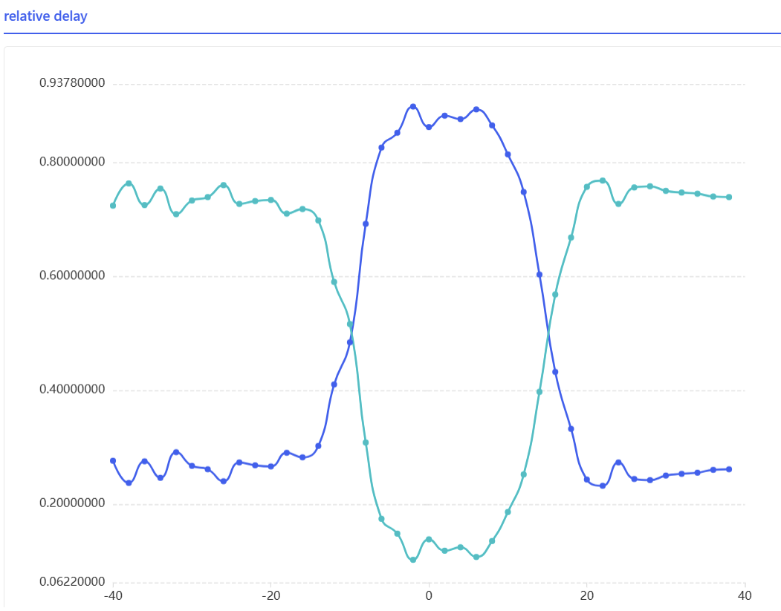
分析：图中给出了量子比特处于 |0⟩ 态和 |1⟩ 态的概率。对数据进行拟合，可得到 Z 通道相对于 XY 通道的时延。若该时延为负值，也可在 XY 通道的时延上增加其绝对值，实现等效补偿。
  - 单比特门基准测试
完成单比特门校准后，需要对门操作的保真度进行表征，以量化其性能。常用方法主要包括量子过程层析、随机基准测试（RB）和交叉熵基准测试（XEB）等。
    - RB 基准测试
目标：采用随机基准测试（RB）评测单比特门保真度。
操作步骤：依次选择 ’qubit’-‘single_qubit_benchmark’-‘RB1QCal’，选定量子比特，设置量子比特的直流偏置后开展实验。
波形时序：在单比特门随机基准测试中，从单比特Clifford群中随机抽取m个Clifford操作，构成参考序列U；随后施加同样属于Clifford群的逆操作U^{-1}，使整条参考线路的净作用为恒等操作。最后测量量子比特，并记录得到|0⟩态的概率。该概率反映参考线路的保真程度，可用于评估单比特Clifford操作的平均保真度。
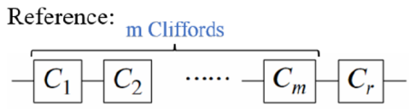
参数：
随机序列数量：每个数据点（即每个 Clifford 长度 m）所采样的随机 Clifford 序列数量。
门序列：Clifford 序列长度 m 的取值序列。
量子门间隔：相邻单比特门之间的时间间隔，通常可设为 0。
结果图：
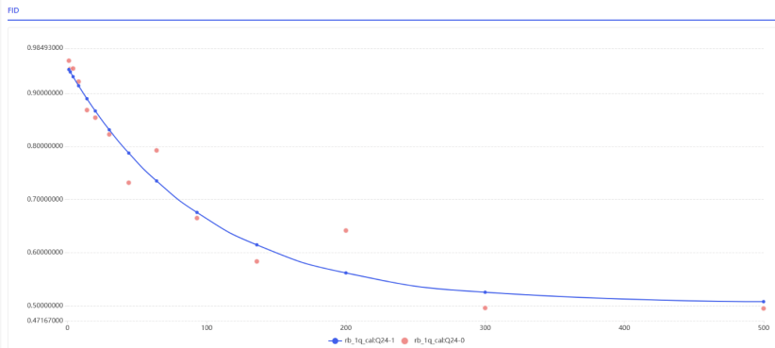
分析：
    - XEB 基准测试
目标：采用交叉熵基准测试（XEB）评测单比特门保真度。
操作步骤：依次选择 ’qubit’-‘single_qubit_benchmark’-‘XEB1QCal’，选定量子比特，设置量子比特的直流偏置后开展实验。
波形时序：
单比特XEB序列只使用π/2旋转。首先将量子比特初始化到|0⟩态。对于选定的线路深度m，随机生成由m个独立π/2脉冲组成的序列。每个脉冲均从Bloch球赤道面内的八个旋转轴中等概率选取，对应的相位集合为{0, π/4, π/2, 3π/4, π, 5π/4, 3π/2, 7π/4}。这些旋转通过施加具有相应相位的微波脉冲实现。完整序列执行后，直接在计算基下测量量子比特，不施加重聚焦脉冲或逆门，并记录测量结果0或1。针对每个m值，使用大量随机相位序列重复上述过程，并覆盖一系列不同的m值。
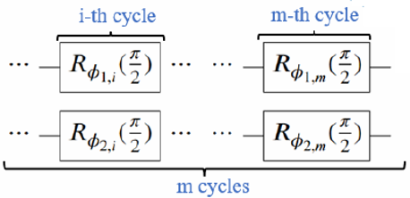
参数：
随机序列数量：每个数据点（即每个线路深度 m）所采样的随机相位序列数量。
门序列：线路深度 m 的取值序列。
量子门间隔：相邻 PI/2 脉冲之间的时间间隔，通常可设为 0。
结果图：

分析：

- 耦合器与两比特门的校准
耦合器在超导量子计算机中具有关键作用。它可视为频率可调的量子比特，用于调节计算量子比特之间的耦合强度。在执行单比特操作和读出时，通常通过施加恒定直流偏置，使耦合器远离共振，即处于关断状态；执行两比特门操作时，则通过施加专用方波脉冲来激活耦合器。
3.1 耦合器关断点校准
开展耦合器相关实验时，首先需要校准耦合器频率随直流偏置的变化关系，以确认耦合器是否可用。随后，再结合已经校准的量子比特参数确定耦合器的关断点。
3.1.1 谐振腔频率随耦合器直流偏置的变化关系
目标：确认耦合器频率可调，并将耦合器的直流偏置设置为合适的值。
操作步骤：依次选择 ’readout’-‘readout_freq_bias_dependency’-‘ReadoutFreqQubitBiasDependency’，选定耦合器后开展实验。
波形时序：向耦合器施加直流偏置，并将激励信号送入读出通道。同步扫描直流偏置幅度和探测频率，得到谐振腔频率随直流偏置的变化关系。
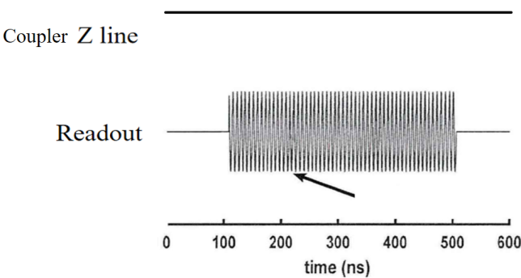
参数：
全局参数：
是否更新闲置电压：Y/N。若选择 Yes，则将耦合器频率达到最大值时对应的偏置更新为闲置电压；若选择 No，则不更新闲置电压。
直流扫描点数：直流偏置扫描所包含的取值点数。
耦合器参数：
直流扫描起点：直流偏置扫描的起始值。
直流扫描终点：直流偏置扫描的终止值。
Measure_qubit_index：取值为 0 或 1，用于确定测量哪个量子比特。
耦合器频率是否穿越谐振腔频率：Y/N。若选择 Yes，则会出现避免交叉点，谐振腔频率曲线在该点附近呈现发散特征；若选择 No，则将谐振腔频率达到最大值时对应的直流偏置分析为闲置值。
结果图：
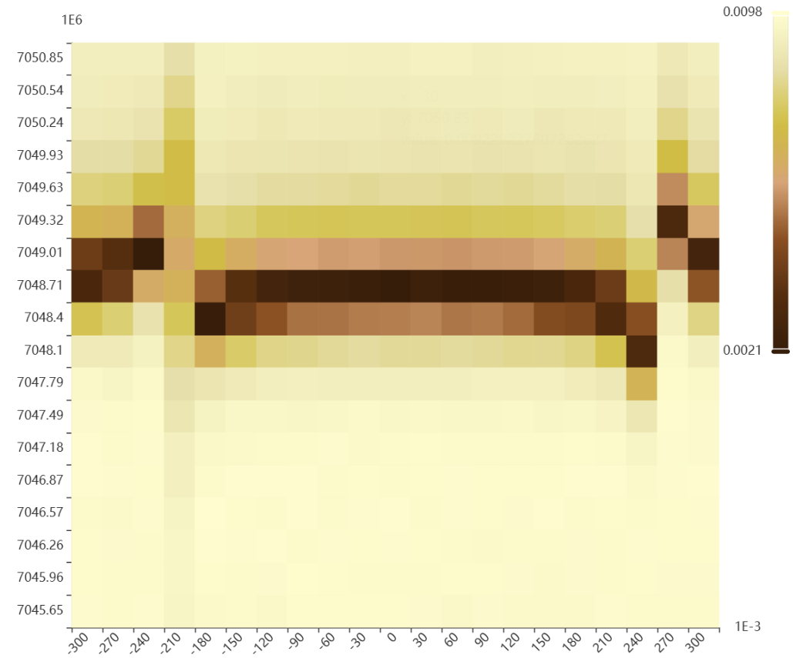
分析：由于耦合器的最高频率高于谐振腔频率，扫描耦合器直流偏置时，可观察到耦合器与谐振腔频率之间的避免交叉。若测得的谐振腔频率低于谐振腔裸频率，说明耦合器频率高于谐振腔频率；若测得的谐振腔频率高于裸频率，则说明耦合器频率低于谐振腔频率。选择使耦合器接近其最高频率的直流偏置作为闲置点；在该点，量子比特之间的耦合强度约为数（几个）MHz。
3.1.2 耦合器关断点
目标：校准耦合强度达到最小时对应的闲置点偏置值。
操作步骤：依次选择 ’coupler’-‘zero_point_finder’-‘ZeroPointFinderByQQSwap’，选定耦合器，设置量子比特和耦合器的直流偏置后开展实验。
波形时序：
首先通过 π 脉冲将两个量子比特制备到 |01⟩ 态或 |10⟩ 态。随后，向其中一个量子比特施加方波脉冲，使其与另一个量子比特进入共振；同时向耦合器施加持续时间相同的方波脉冲。扫描耦合器脉冲的幅度和持续时间，并同步测量 |00⟩、|01⟩、|10⟩ 和 |11⟩ 四种状态的布居概率。
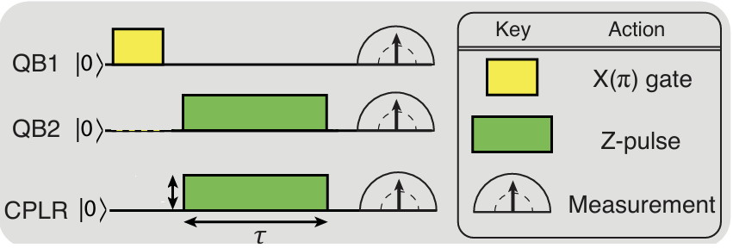
参数：
全局参数：
控制信号宽度扫描起点(ns)：方波脉冲宽度扫描的起始值。
控制信号宽度扫描终点(ns)：方波脉冲宽度扫描的终止值。
控制信号宽度扫描步长(ns)：方波脉冲宽度扫描的步长。
是否对耦合器实验结果进行概率校正：Y/N。若选择 Yes，则使用读出参数对两个量子比特四种状态（00、01、10、11）的概率进行校正；若选择 No，则不进行校正。
控制信号幅度扫描点数：幅度扫描所包含的点数。
耦合器参数：
初始量子态：施加耦合器脉冲前的初始量子态，可选择 ‘01’ 或 ‘10’。
方波索引：施加脉冲的量子比特索引。0 表示第一个量子比特，1 表示第二个量子比特。应确保施加该脉冲的量子比特最大频率高于另一个量子比特。
控制信号幅度扫描起点：幅度扫描的起始值。
控制信号幅度扫描终点：幅度扫描的终止值。
控制信号类型：脉冲的信号类型。此处使用 ‘square’。
结果图：
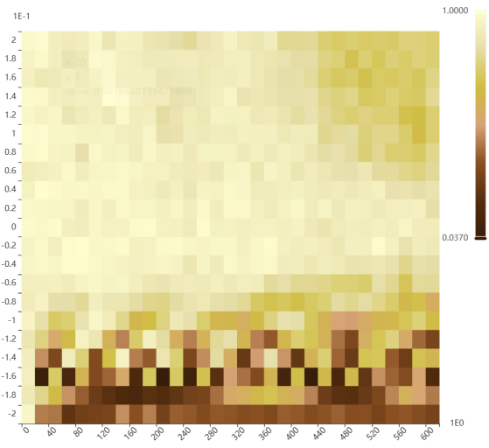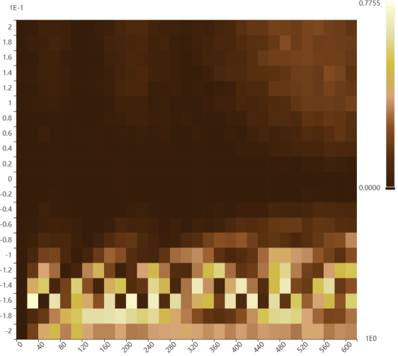
分析：
图中|01⟩态和|10⟩态的布居概率呈互补变化。两个量子比特之间的交换振荡周期会随耦合器方波脉冲幅度而变化。根据交换周期达到最大值的位置调整耦合器的直流偏置；在该位置，耦合强度趋近于零。需要注意，方波脉冲幅度与直流偏置采用的标度并不相同。调整直流偏置后，应重新测量读出保真度并重复实验，直至方波脉冲幅度为零时不再发生|01⟩–|10⟩交换，由此确定耦合器的关断点。
3.2 iSWAP 门与耦合器通道时延
完成耦合器关断点校准后，对实现 |01⟩–|10⟩ 交换的 iSWAP 门进行初步校准，并根据得到的参数提取量子比特 Z 通道与耦合器 Z 通道之间的相对时延。
3.2.1 iSWAP 门校准
目标：校准iSWAP门参数。
操作步骤：选择 ’coupler’-‘vaccum_rabi’-‘QQSwapSweepZPulse’，选定耦合器，设置量子比特和耦合器的直流偏置，然后执行实验。
波形时序：
首先将两个量子比特制备到 |01⟩ 态或 |10⟩ 态；随后，向其中一个量子比特和耦合器施加持续时间相同的方波脉冲，再测量两个量子比特的状态。耦合器方波脉冲的幅度保持不变，同时扫描量子比特方波脉冲的幅度和持续时间。
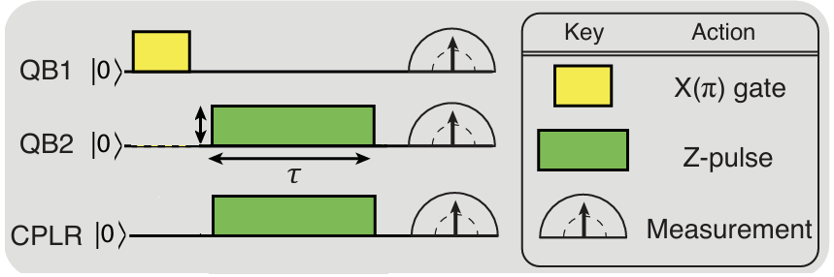
参数：
全局参数：
控制信号宽度扫描起点：脉冲宽度扫描的起始值。
控制信号宽度扫描终点：脉冲宽度扫描的终止值。
控制信号宽度扫描步长：脉冲宽度扫描的步长。
频率扫描步长：相互作用频率的扫描步长，用于确定量子比特幅度的扫描步长。
频率扫描范围：某个量子比特的相互作用频率扫描范围，用于确定量子比特幅度的扫描范围。
耦合器参数：
初始量子态：|01⟩或|10⟩。可将两个量子比特制备到|01⟩态或|10⟩态。
控制信号索引：0 或 1。0 表示向第一个量子比特施加方波脉冲，1 表示向第二个量子比特施加方波脉冲。
控制信号类型：控制信号的类型，固定为 ‘square’。
iSWAP相互作用频率：两个量子比特发生交换时的相互作用频率。如果方波脉冲只施加到一个量子比特上，则此参数不起作用。
耦合器幅度：耦合器脉冲的幅度。
结果图：
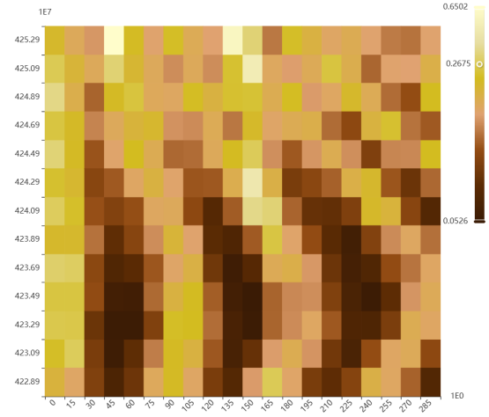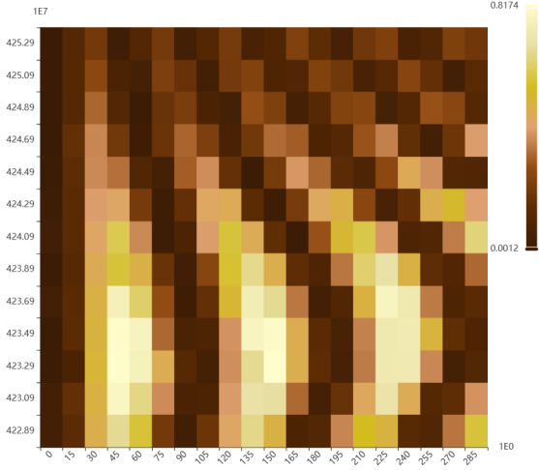
分析：
图中|01⟩态和|10⟩态的概率呈互补变化，说明激发在这两个状态之间发生交换。找出交换振荡周期最长的相互作用频率，并将其作为iSWAP工作点；在此工作点，|01⟩–|10⟩交换最为充分。随后，取该振荡周期的一半作为iSWAP门持续时间。分析结果中，iswap_index = 1表示iSWAP脉冲施加到耦合器所连接的第二个量子比特上；iSWAP_amp = -0.14为耦合器幅度设置值；iswap_duration = 52.1 ns为拟合得到的门宽；iswap_frequency = 4.233 GHz为拟合得到的相互作用频率。
3.2.2 量子比特 Z 通道与耦合器 Z 通道之间的时延
目标：校准量子比特 Z 通道与耦合器 Z 通道之间的时延。
操作步骤：选择 ’coupler’-‘multi_timing’-‘QubitXYCouplerZTimingCal’，选定耦合器，设置量子比特和耦合器的直流偏置，然后执行实验。
波形时序：
首先将两个量子比特初始化到 |01⟩ 态或 |10⟩ 态。随后，同时向耦合器和量子比特施加方波脉冲，使 |01⟩ 态与 |10⟩ 态之间发生交换。改变耦合器方波脉冲相对于量子比特方波脉冲的延迟，之后测量两个量子比特的状态。
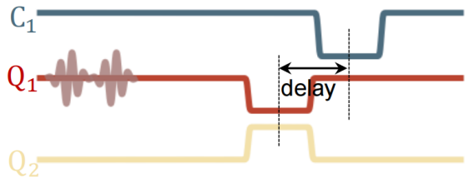
参数：
全局参数：
延迟起始时间(ns)：耦合器延迟扫描的起始时间。
延迟终止时间(ns)：耦合器延迟扫描的终止时间。
延迟步长(ns)：耦合器延迟扫描的步长。
耦合器参数：
量子比特初态：01 或 10。两种状态均可。
Z 脉冲类型：Z 脉冲的类型，固定为 square。
结果图：
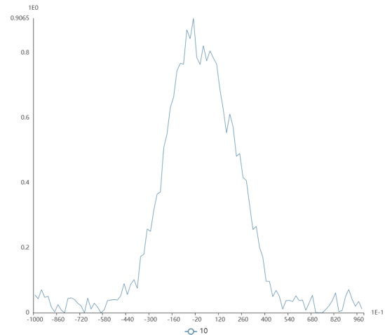
分析：图中展示了 |10⟩ 态概率随耦合器延迟的变化关系。拟合结果给出耦合器 Z 通道相对于量子比特 Z 通道的时延。若该时延为负值，可给量子比特 Z 通道增加一段等于其绝对值的时延，从而实现等效补偿。
3.3 CZ 门校准
CZ门是执行量子算法不可或缺的两比特门，其实现利用了|11⟩态与|02⟩态之间的交换。CZ门校准需要调节脉冲波形、幅度、持续时间及其他参数；校准后的门保真度可通过量子过程层析、交叉熵基准测试（XEB）或其他类似方法进行表征。
3.3.1 设置合适的CZ门参数
目标：设置适当的 CZ 参数，包括相互作用频率、耦合器幅度、波形和脉冲宽度等。
操作步骤：
设置波形：通常将 ‘cz_type’ 参数设置为 ‘slepian’。此时，耦合器使用 ‘slepian’ 脉冲，量子比特使用方波脉冲。此外，也可使用 ‘erf_flattop’ 脉冲。
设置相互作用频率：需要为耦合器设置 ‘cz_f01_0’ 和 ‘cz_f01_1’ 参数，用以确定两个量子比特的相互作用频率。‘cz_f01_0’ 对应第一个量子比特，‘cz_f01_1’ 对应第二个量子比特。每个参数值均不应高于相应量子比特的最大频率，且两个频率之差应在 200 MHz 左右。
设置脉冲宽度：‘cz_blank_width’ 参数用于设置 CZ 门脉冲两端的空白时长，以减小尾部瞬态效应的影响；‘cz_width’ 参数用于确定 CZ 门的总脉冲宽度，其中包含 ‘cz_blank_width’。
设置耦合器幅度/耦合强度：‘use_coupling_strength’ 用于确定是否以耦合强度表示耦合器 Z 脉冲的幅度。目前通常将其设置为 ‘false’，此时由 ‘cz_amp’ 参数确定 CZ 门的耦合器 Z 脉冲幅度。
3.3.2 校准 |11⟩–|02⟩ 交换
目标：校准 |11⟩–|02⟩ 交换过程，确定交换振荡周期。
操作步骤：选择 ’coupler’-‘ttg_acz_cal’-‘CZSwapSweepZPulse’，选定耦合器，设置量子比特和耦合器的直流偏置，然后执行实验。
波形时序：首先将两个量子比特初始化到|11⟩态。随后，向耦合器和两个量子比特施加宽度可变的脉冲。在保持耦合器脉冲幅度不变的情况下，扫描其中一个量子比特的脉冲幅度，同时固定另一个量子比特的脉冲幅度。最后测量两个量子比特仍处于|11⟩态的概率。
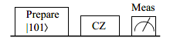
参数：
全局参数：
控制信号宽度扫描起点(ns)：宽度扫描的起始值。
控制信号宽度扫描终点(ns)：宽度扫描的终止值。
控制信号宽度扫描步长(ns)：宽度扫描的步长。
量子比特频率扫描点数：量子比特频率（脉冲幅度）扫描的点数。
耦合器参数：
量子比特频率扫描范围(Hz)：量子比特的扫描范围，用于确定量子比特 Z 脉冲幅度的扫描范围。
扫描索引：0 或 1。0 表示扫描该耦合器所连接的第一个量子比特，1 表示扫描第二个量子比特。
耦合器脉冲幅度：施加到耦合器上的脉冲幅度。
结果图：
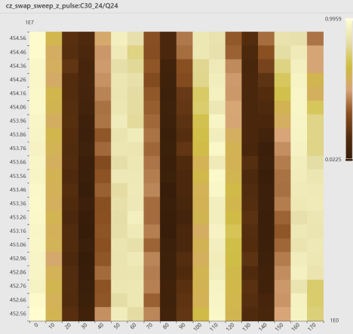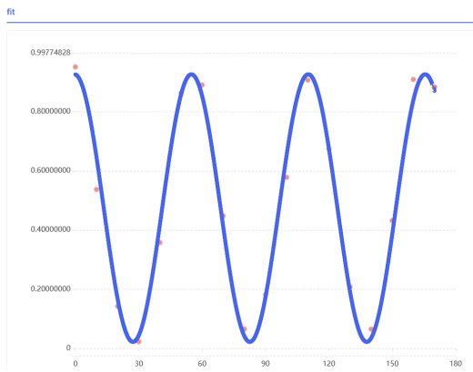
分析：
左图展示了|11⟩态布居随脉冲宽度和量子比特脉冲幅度的变化，其中量子比特脉冲幅度以相互作用频率表示。随着时间演化，|11⟩态布居发生振荡，说明系统在|11⟩态与|02⟩态之间发生交换振荡。找出振荡周期最长的频率，拟合得到4.5316 GHz，并将其保存为‘cz_f01_0’。右图展示了在该频率下|11⟩态布居随时间的演化。取一个完整振荡周期作为CZ门有效脉冲的持续时间。本例中的周期约为55 ns；在有效脉冲前、后各增加10 ns的空白缓冲段（padding）后，总门时长为75 ns，并保存为‘cz_width’。如果该周期未达到目标宽度，可调整耦合器Z脉冲幅度后再次执行实验，直至周期达到目标宽度。
3.3.3 CZ 门校准
目标：确定 CZ 门的幅度参数。
操作步骤：选择 ’coupler’-‘ttg_acz_cal’-‘TTGAczRoughPoint’，选定耦合器，设置量子比特和耦合器的直流偏置，然后执行实验。
波形时序：
CZ 门的固定时长校准采用两类线路，并综合评估两类线路的结果。第一类线路先将两个量子比特初始化到 |11⟩ 态，再施加 CZ 门并测量 |11⟩ 态布居。第二类包括四条线路：前两条用于测量第二个量子比特处于 |0⟩ 态时第一个量子比特的相位，后两条用于测量第二个量子比特处于 |1⟩ 态时第一个量子比特的相位；两种相位之差即为条件相位。相位测量方法与第 2.1.1 节相同：将待测量子比特制备为 |0⟩ 态与 |1⟩ 态的叠加态，施加 CZ 门后，分别使用 Y2M 门和 X2P 门进行相位层析测量，并根据测得的概率提取相位。二维扫描同时改变量子比特脉冲幅度和耦合器脉冲幅度。
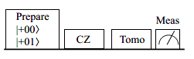
参数：
全局参数：
耦合器幅度扫描点数：耦合器幅度扫描所包含的点数。
量子比特幅度扫描点数：量子比特幅度扫描所包含的点数。
耦合器参数：
测量量子比特索引：0 或 1。0 表示测量第一个量子比特的相位，1 表示测量第二个量子比特的相位。
扫描量子比特索引：0 或 1。0 表示扫描第一个量子比特的相互作用频率，1 表示扫描第二个量子比特的相互作用频率。
耦合器幅度范围：耦合器幅度的扫描范围，其中心点为配置中的 ‘cz_amp’。
量子比特幅度范围：量子比特幅度的扫描范围。根据扫描索引，中心点为 ‘cz_f01_0’ 或 ‘cz_f01_1’。
结果图：

分析：
图中展示了两类电路的测量结果。左图给出第一类电路测得的 |11⟩ 态概率，右图给出第二类电路测得的条件相位。横坐标为耦合强度（耦合器 Z 脉冲幅度），纵坐标为量子比特间相互作用强度（量子比特 Z 脉冲幅度）。软件会自动找出 |11⟩ 态概率最大且条件相位为 π 的点，并将其作为校准结果。
3.3.4 耦合器幅度的精细校准
目标：精确确定 CZ 门中的耦合器幅度参数。
操作步骤：选择 ’coupler’-‘ttg_acz_cal’-‘TTGAczDelicateG’，选定耦合器，设置量子比特和耦合器的直流偏置，然后执行实验。
波形时序：将两个量子比特初始化到|11⟩态，然后连续施加N个CZ门，再测量两个量子比特处于|11⟩态的概率。扫描参数为CZ门的数量和耦合器脉冲波形的幅度。
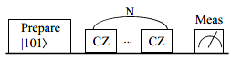
参数：
全局参数：
CZ 门数量扫描起点：CZ 门数量扫描的起始值。
CZ 门数量扫描终点：CZ 门数量扫描的终止值。
CZ 门数量扫描步长：CZ 门数量扫描的步长。
耦合器幅度扫描点数：耦合器幅度扫描所包含的点数。
耦合器参数：
耦合器幅度扫描范围：耦合器幅度的扫描范围，其中心点为配置中的 ‘cz_amp’。
结果图：
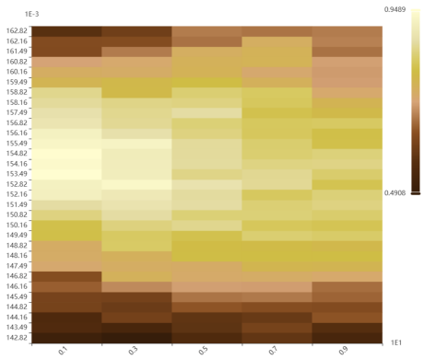
分析：
图中展示了 |11⟩ 态概率随 CZ 门数量和耦合器脉冲幅度的变化。对每一个耦合器脉冲幅度，计算其在所有 CZ 门数量下的 |11⟩ 态平均概率；将平均概率最大时对应的耦合器脉冲幅度作为校准结果。如图所示，最终确定 'cz_amp' = 0.15416。
3.3.5 量子比特幅度的精细校准
目标：精确确定 CZ 门中的量子比特幅度参数。
操作步骤：选择 ’coupler’-‘ttg_acz_cal’-‘TTGAczDelicateDetune’，选定耦合器，设置量子比特和耦合器的直流偏置，然后执行实验。
波形时序：每个扫描点执行四条电路。前两条用于测量第二个量子比特处于 |0⟩ 态时第一个量子比特的相位，后两条用于测量第二个量子比特处于 |1⟩ 态时第一个量子比特的相位，两者之差即为条件相位。扫描 CZ 门数量以及 CZ 门中一个量子比特的脉冲幅度，同时保持另一个量子比特的脉冲幅度不变。
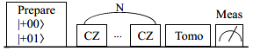
参数：
全局参数：
CZ 门数量扫描起点：CZ 门数量扫描的起始值。
CZ 门数量扫描终点：CZ 门数量扫描的终止值。
CZ 门数量扫描步长：CZ 门数量扫描的步长。
量子比特幅度扫描点数：量子比特幅度扫描所包含的点数。
耦合器参数：
量子比特幅度范围 (Hz)：量子比特的扫描范围，用于确定量子比特 Z 脉冲幅度的扫描范围。
测量量子比特索引：0 或 1。0 表示测量第一个量子比特的相位，1 表示测量第二个量子比特的相位。
扫描量子比特索引：0 或 1。0 表示扫描第一个量子比特的幅度，并固定第二个量子比特的幅度；1 表示扫描第二个量子比特的幅度。
结果图：
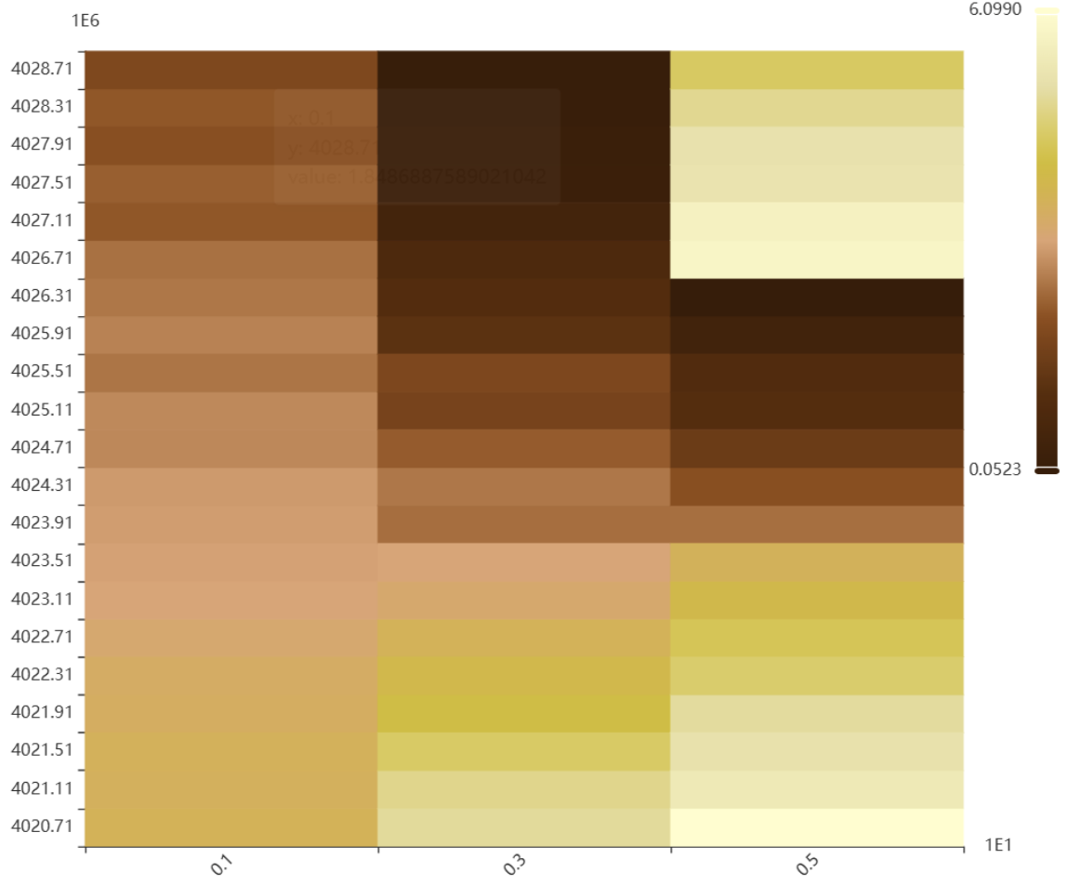
分析：
图中展示了条件相位随 CZ 门数量和量子比特频率的变化。对于每一个门数量，找出使平均相位与 π 的偏差最小的频率，将其作为相互作用频率并记录。得到的频率为 4.0235GHz，保存为 ‘cz_f01_0’。
3.3.6 CZ门量子过程层析
目标：通过量子过程层析确定 CZ 门的过程保真度和动力学相位。
操作步骤：选择 ’coupler’-‘dynamic_phase’-‘CZProcessTomography’，选定耦合器，设置量子比特和耦合器的直流偏置，然后执行实验。
波形时序：
制备好各个输入态后，向两个量子比特施加 CZ 门，再对输出态进行完整的量子态层析。层析测量需要获得两个量子比特上泡利算符 X、Y、Z 及其组合的期望值。为此，在最后以计算基（Z 基）进行测量之前，按以下方式施加旋转脉冲：
· 测量 Z：不施加额外旋转。
· 测量X：绕Y轴旋转-π/2（即施加-Y/2脉冲），将X本征基映射到Z测量基。
· 测量Y：绕X轴旋转+π/2（即施加X/2脉冲），将Y本征基映射到Z测量基。
对于每个输入态，遍历上述层析旋转在两个量子比特上的全部9种组合，并记录|00⟩、|01⟩、|10⟩、|11⟩四个输出基态的概率。收集全部16个输入态在9种测量设置下的数据后，即可获得重构CZ门完整过程矩阵所需的充分信息。
参数：
是否校正动力学相位：Y/N。若选择 Yes，软件将根据层析结果更新动力学相位，并将所得保真度报告为 CPhase 门保真度；若选择 No，则不更新动力学相位，并将所得保真度报告为 CZ 门保真度。
分析：
如果拟合中不包含动力学相位，则根据 144 条电路的测量结果确定该门的过程保真度。如果同时拟合动力学相位，则分析结果除给出过程保真度外，还会给出两个量子比特各自的动力学相位。
3.3.7 CZ门参数优化
目标：使用 N-M（Nelder–Mead 单纯形法）优化器优化 CZ 门参数。
操作步骤：选择 ’coupler’-‘cz_parameters_optimizer’-‘CZParaOptimizer’，选定耦合器，设置量子比特和耦合器的直流偏置，然后执行实验。
参数：

结果图：
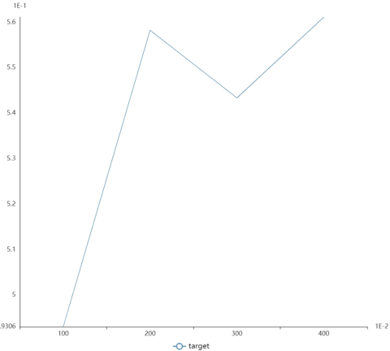
分析：
图中展示了四轮迭代的结果。随着迭代推进，XEB 序列的平均保真度逐步提高，表明优化有效。分析结果给出优化后的 cz_f01_0、cz_f01_1 和 cz_amp。
3.3.8 CZ 门 XEB 保真度
目标：采用交叉熵基准测试（XEB）评测 CZ 门保真度。
操作步骤：选择 ’coupler’-‘two_qubit_gate_benchmark’-‘CZXEBCal’，选定耦合器，设置量子比特和耦合器的直流偏置，然后执行实验。
波形时序：
实验在两个量子比特上进行，二者共同初始化到 |00⟩ 态。选定线路深度 m 后，构造由 m 层重复结构组成的序列。每一层依次执行以下操作：
1. 随机单比特π/2脉冲：分别在每个量子比特上施加π/2旋转，旋转轴从赤道面内的八个轴中随机选取。每个量子比特、每一层的旋转轴均相互独立并按均匀分布选取。
2. 固定两比特门：在单比特脉冲之后施加一个固定的两比特纠缠门，通常为CZ门。
上述结构重复m次，即每一层先在两个量子比特上分别施加随机π/2脉冲，再施加CZ门。完成m层操作后，直接在计算基下测量两个量子比特，得到|00⟩、|01⟩、|10⟩、|11⟩四种可能结果之一。针对每个m，使用多组不同的随机单比特旋转轴重复执行该过程，并在一系列不同的m值下开展测量。
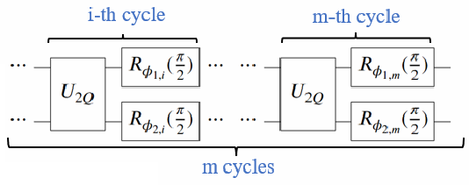
参数：
随机序列数量：每个数据点（即每个线路深度 m）所采样的随机序列数量。
门序列：线路深度 m 的取值序列。
是否重新拟合动力学相位：Yes/No。若选择 Yes，软件将重新拟合动力学相位。
结果图：
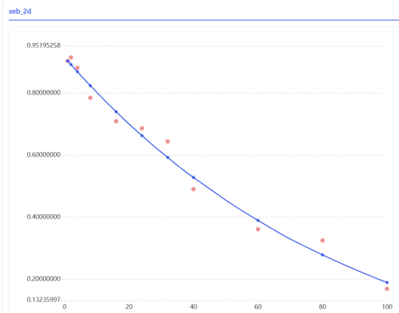
分析：如图所示，根据指数衰减行为提取 CZ 门保真度，得到的保真度为 0.9949，并将该值记录为 xeb_cz_fidelity。

